越前市武道館

越前市中央一丁目８－１５ TEL：0778-23-4874

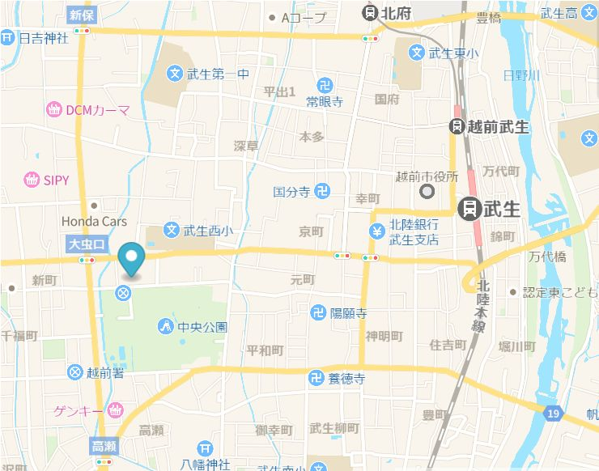

＊当日は上履きをご持参ください。

